Министерство науки и высшего образования Российской Федерации

ФГАОУ ВО «Уральский федеральный университет   
имени первого Президента России Б.Н. Ельцина»

Институт новых материалов и технологий

Кафедра «Теплофизика и информатика в металлургии»

**ОТЧЁТ**

**по практической работе № 3**

Образовательная программа бакалавриата

09.03.02 «Информационные системы и технологии в металлургии» (ФГОС ВО)

Дисциплина «**Операционные системы**»

Руководитель

доцент, к.т.н. А.С.Истомин

должность, звание подпись расшифровка подписи

Студент

НМТ-323901 Болгова И.Ю.

номер группы подпись расшифровка подписи

Екатеринбург

2024

Мной было создано консольное приложение на C#, в котором есть основная программа Program.cs и текстовый файл config.txt

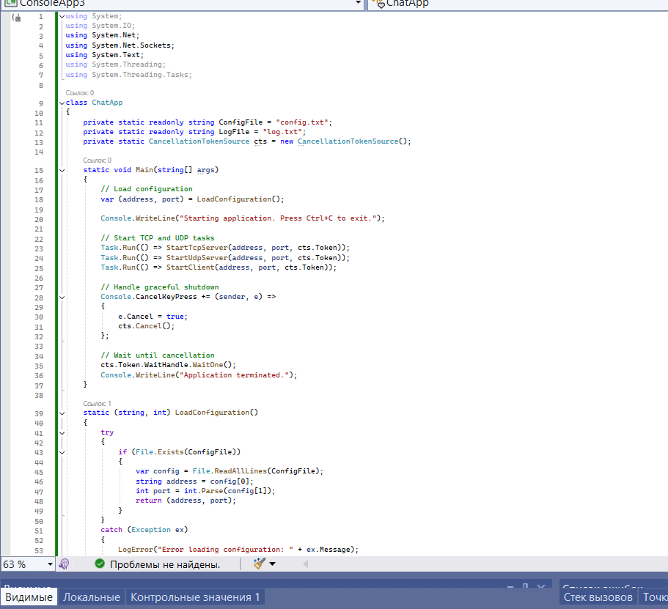Часть кода представленного в Program.cs продемонстрирована на рисунке 1, а код из config.txt на рисунке 2.

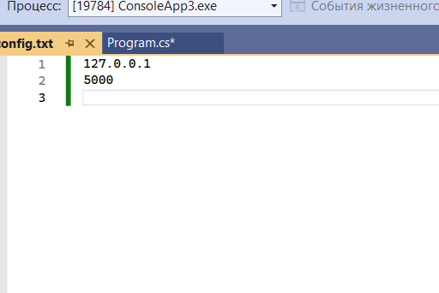Рис. 1 – Код из Program.cs

Рис. 2 – Код из config.txt

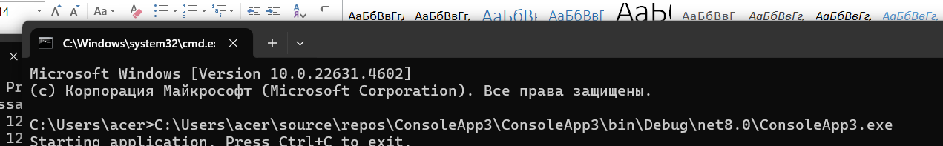Для корректной работы приложения я запускаю его и открываю дополнительно второе окно через cmd, там я так же запускаю это приложение (рис. 3)

Рис. 3 – Запуск приложения из командной строки

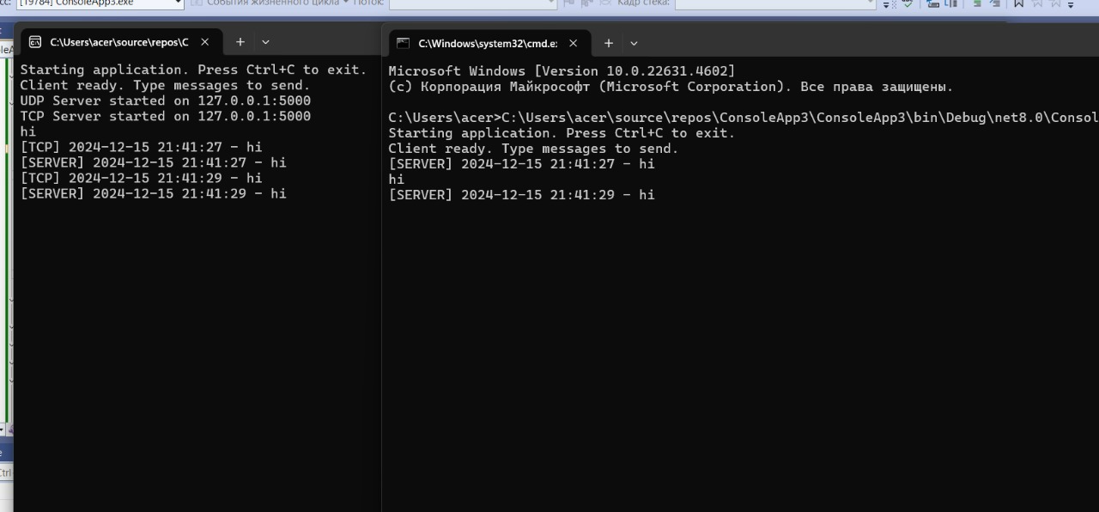Теперь у меня есть возможность обмена сообщениями между двумя окнами (рис. 4)

Рис. 4 – Процесс обмена сообщениями

Заключение

При запуске программа загружает конфигурацию из файла config.txt, получая адрес и порт для сетевых соединений. Она запускает три задачи: TCP-сервер, UDP-сервер и клиент, который позволяет пользователю вводить сообщения для отправки на сервер. TCP-сервер обрабатывает подключения клиентов, считывая сообщения и выводя их на консоль, тогда как UDP-сервер принимает сообщения и также выводит их на консоль. Программа обрабатывает исключения и регистрирует ошибки в файле log.txt. При завершении работы (например, по нажатию Ctrl+C) приложение корректно завершает соединения и останавливает сервера.